ОБЕД  (диетическое питание - сахарный диабет)  Винегрет овощной с соленым огурцом  Рассольник ленинградский со сметаной  Рыба «Лакомка» с горбушей  Пюре картофельное  Хлеб пшеничный  Хлеб ржаной  Компот из свежих плодов | 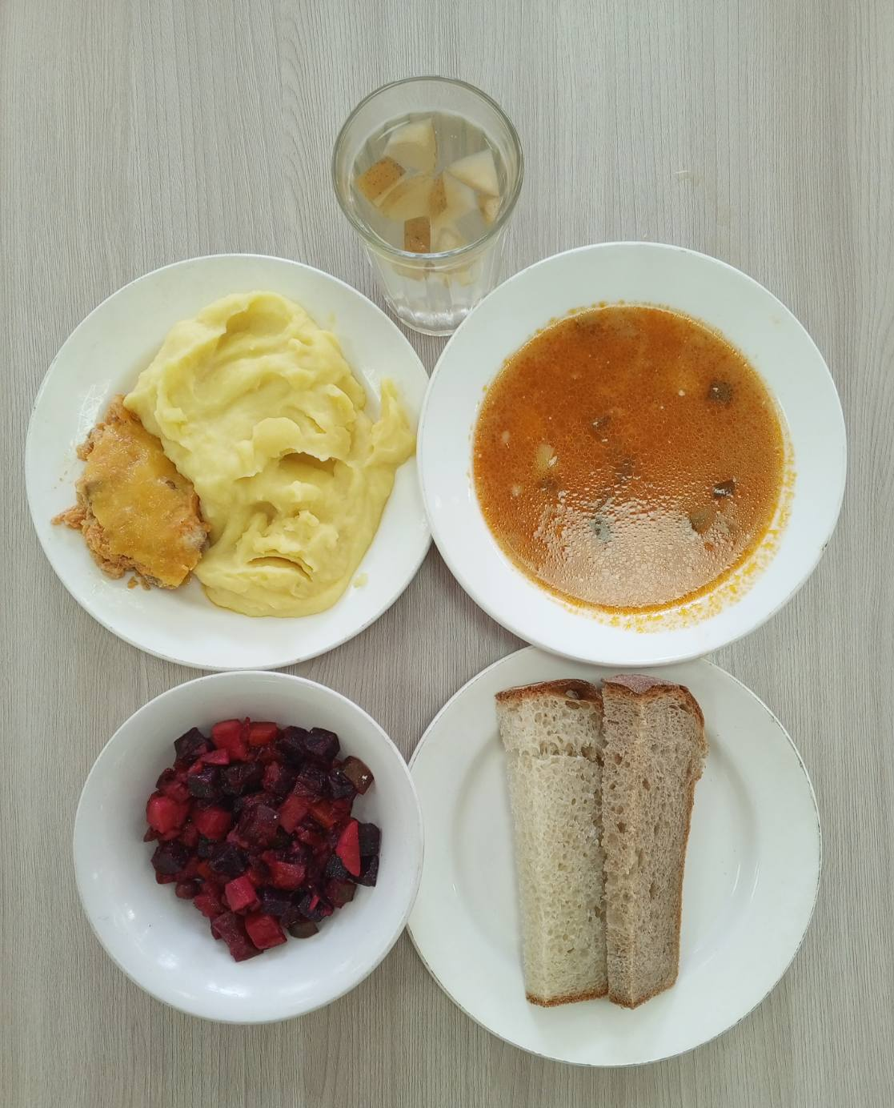
ЗАВТРАК  (льготная категория)  Каша гречневая рассыпчатая  Голубцы ленивые из мяса кур  Чай ягодный  Хлеб пшеничный  Хлеб ржаной  Мандарины | 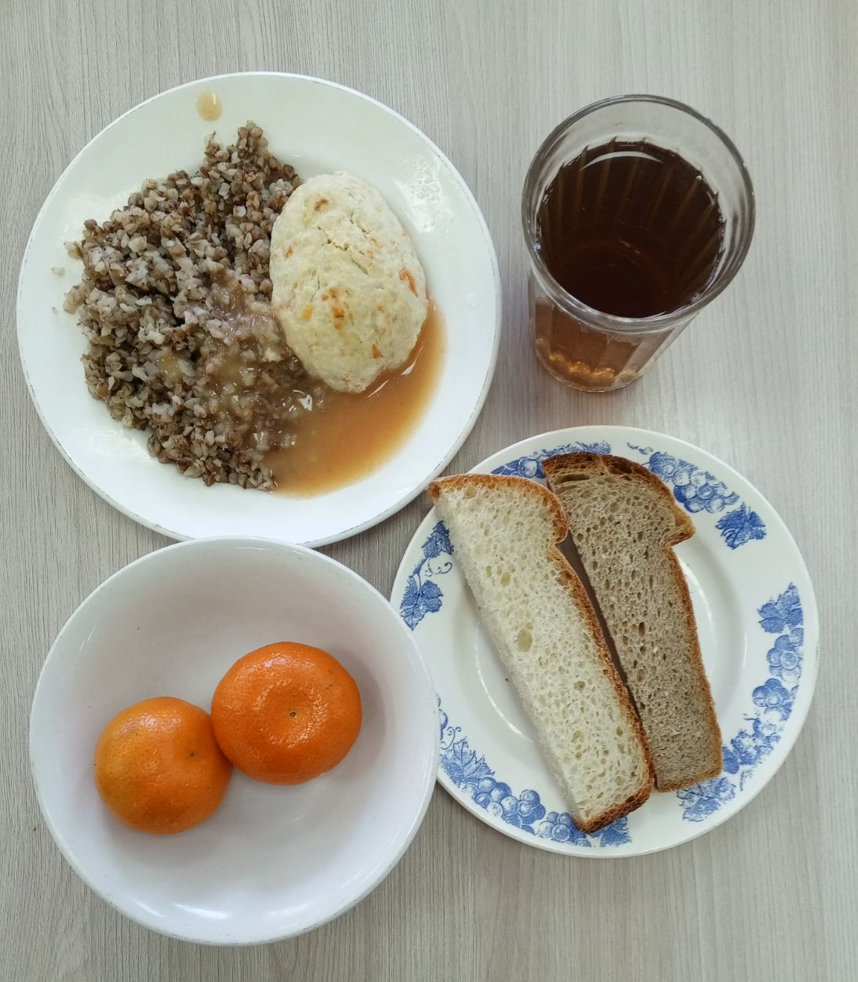
ОБЕД
(1 – 4 классы, 5-11классы)
Винегрет овощной с соленым огурцом
Рассольник ленинградский со сметаной
Рыба «Лакомка» с горбушей
Пюре картофельное
Хлеб пшеничный
Хлеб ржаной
Компот из свежих плодов
ЗАВТРАК  (5-11 классы)  Каша манная жидкая молочная с маслом сливочным  Чай ягодный  Хлеб пшеничный  Хлеб ржаной | 